浙江中一检测研究院股份有限公司职业卫生网上公开信息表
单位名称 | 浙江医药股份有限公司昌海生物分公司
单位地址 | 绍兴市越城区沥海街道畅和路58号 | 联系人 |  | 高倩
项目名称 | 浙江医药股份有限公司昌海生物分公司危险废物焚烧炉项目(高温裂解炉)职业病危害控制效果评价报告
技术服务项目组员名单 | 朱在洪、井瑜、纪燕平、王彦南
现场调查时间 | 2023/2/13
现场调查技术人员 | 徐雷、朱在洪 | 企业陪同人 | 高倩
现场调查图像证明 | 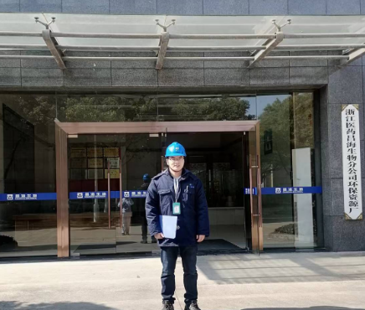
现场采样、检测时间 | 2023/2/21-2/23
现场采样、检测人员 | 徐雷、胡秋波 | 企业陪同人 |  | 高倩
现场采样、检测图像证明 | 